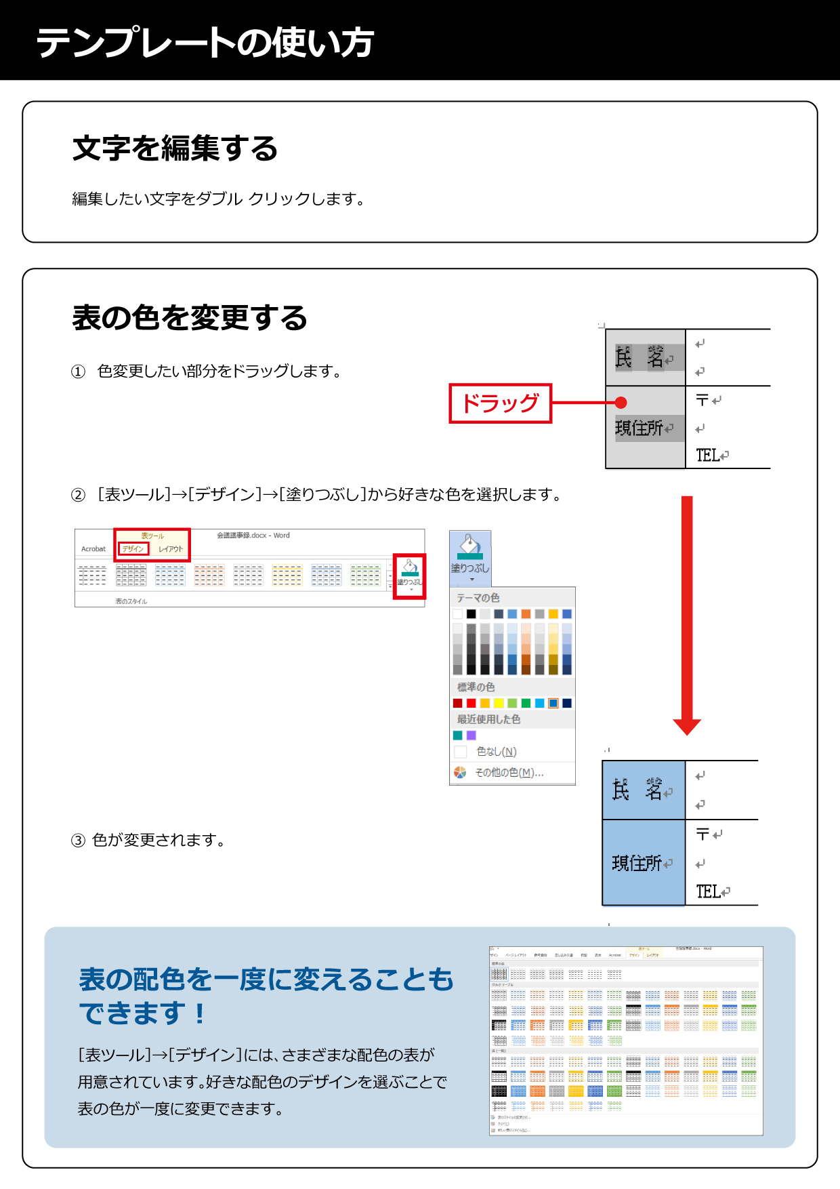

在宅勤務許可申請書
○○年○○月○○日
所属：
氏名： ㊞

在宅勤務を希望しますので、以下のとおり申請いたします。
在宅勤務期間 | ○○年○○月○○日－○○年○○月○○日
在宅勤務の頻度 | □毎日  □週に○日間（希望する曜日がある場合はその日を記入すること）  （ 月 ・ 火 ・ 水 ・ 木 ・ 金 ・ 土 ・ 日）  □月に○日間（特定の日がある場合はその日を記入すること）  （ 日、 日、 日、 日、 日）
就業場所
就業時間 | 午前 時 分 ～ 午後 時 分
業務内容
所有している  通信・設備 | （電話/ FAX、パソコン、インターネット回線などがあれば記入）
在宅勤務で  希望する設備 | （ノートパソコン、タブレット、WiFi機器などの貸出を希望する場合は記入）
申請理由

